**AMOSTRAGEM**

**MÉTODOS PROBABILÍSTICOS**

➔ Exige que cada elemento da população possua determinada **probabilidade de ser selecionado**. Normalmente possuem a mesma probabilidade. Assim, se **N** for o tamanho da população, a probabilidade de cada elemento ser selecionado será **1/N**. Trata-se do método que garante cientificamente a aplicação das técnicas estatísticas de inferências. Somente com base em amostragens probabilísticas é que se podem realizar inferências ou induções sobre a população a partir do conhecimento da amostra.

* + - É uma técnica especial para recolher amostras, que garantem, tanto quanto possível, o acaso na escolha.

.

**AMOSTRAGEM CASUAL** ou  **ALEATÓRIA SIMPLES**

➔ É o processo mais elementar e freqüentemente utilizado. É **equivalente a um sorteio lotérico**. Pode ser realizada numerando-se a população de **1** a **n** e sorteando-se, a seguir, por meio de um dispositivo aleatório qualquer, **x** números dessa seqüência, os quais corresponderão aos elementos pertencentes à amostra.

*Ex:* *Vamos obter uma amostra, de 10%, representativa para a pesquisa da estatura de 90 alunos de uma escola:*

*1º - numeramos os alunos de 1 a 90.*

*2º - escrevemos os números dos alunos, de 1 a 90, em pedaços iguais de papel, colocamos na urna e após mistura retiramos, um a um, nove números que formarão a amostra.*

**OBS:** quando o número de elementos da amostra é muito grande, esse tipo de sorteio torna-se muito trabalhoso. Neste caso utiliza-se uma Tabela de números aleatórios, construída de modo que os algarismos de 0 a 9 são distribuídos ao acaso nas linhas e colunas.

.

**.AMOSTRAGEM PROPORCIONAL ESTRATIFICADA:**

➔ Quando a população se divide em estratos (sub-populações), convém que o sorteio dos elementos da amostra leve em consideração tais estratos, daí obtemos os elementos da amostra proporcional ao número de elementos desses estratos.

*Ex: Vamos obter uma amostra proporcional estratificada, de 10%, do exemplo anterior, supondo, que, dos 90 alunos, 54 sejam meninos e 36 sejam meninas. São portanto dois estratos (sexo masculino e sexo feminino). Logo, temos:*

|  |  |  |  |
| --- | --- | --- | --- |
| SEXO | POPULACÃO | 10 % | AMOSTRA |
| MASC. | 54 | 5,4 | 5 |
| FEMIN. | 36 | 3,6 | 4 |
| Total | 90 | 9,0 | 9 |

Numeramos então os alunos de 01 a 90, sendo 01 a 54 meninos e 55 a 90, meninas e procedemos o sorteio casual com urna ou tabela de números aleatórios.

.

**AMOSTRAGEM SISTEMÁTICA:**

➔ Quando os elementos da população já se acham ordenados, não há necessidade de construir o sistema de referência. São exemplos os prontuários médicos de um hospital, os prédios de uma rua, etc. Nestes casos, a seleção dos elementos que constituirão a amostra pode ser feita por um sistema imposto pelo pesquisador.

*Ex: Suponhamos uma rua com 900 casas, das quais desejamos obter uma amostra formada por 50 casas para uma pesquisa de opinião. Podemos, neste caso, usar o seguinte procedimento: como 900/50 = 18, escolhemos por sorteio casual um número de 01 a 18, o qual indicaria o primeiro elemento sorteado para a amostra; os demais elementos seriam periodicamente considerados de 18 em 18. Assim, suponhamos que o número sorteado fosse 4 a amostra seria: 4ª casa, 22ª casa, 40ª casa, 58ª casa, 76ª casa, etc.*

**AMOSTRAGEM POR CONGLOMERADOS (ou AGRUPAMENTOS)**

➔ Algumas populações não permitem, ou tornam extremamente difícil que se identifiquem seus elementos. Não obstante isso, pode ser relativamente fácil identificar alguns subgrupos da população. Em tais casos, uma amostra aleatória simples desses subgrupos (conglomerados) pode se colhida, e uma contagem completa deve ser feita para o conglomerado sorteado. Agrupamentos típicos são quarteirões, famílias, organizações, agências, edifícios etc.

*Ex: Num levantamento da população de determinada cidade, podemos dispor do mapa indicando cada quarteirão e não dispor de uma relação atualizada dos seus moradores. Pode-se, então, colher uma amostra dos quarteirões e fazer a contagem completa de todos os que residem naqueles quarteirões sorteados*.

**MÉTODOS NÃO PROBABILÍSTICOS**

➔ São amostragens em que há uma **escolha deliberada dos elementos da amostra**. Não é possível generalizar os resultados das pesquisas para a população, pois as ***amostras não-probabilísticas não garantem a representatividade da população***.

**AMOSTRAGEM ACIDENTAL**

➔ Trata-se de uma **amostra formada por aqueles elementos que vão aparecendo**, que são possíveis de se obter até completar o número de elementos da amostra. **Geralmente utilizada em pesquisas de opinião**, em que os entrevistados são acidentalmente escolhidos.

*Ex: Pesquisas de opinião em praças públicas, ruas de grandes cidades*;

**AMOSTRAGEM INTENCIONAL**

➔ De acordo com determinado critério, **é escolhido intencionalmente um grupo de elementos que irão compor a amostra**. O investigador se dirige intencionalmente a grupos de elementos dos quais deseja saber a opinião.

*Ex: Numa pesquisa sobre preferência por determinado cosmético, o pesquisador se dirige a um grande salão de beleza e entrevista as pessoas que ali se encontram.*

**AMOSTRAGEM POR QUOTAS**

➔ Um dos métodos de **amostragem mais comumente usados em levantamentos de mercado** e em **prévias eleitorais**. Ele abrange três fases:

1ª - classificação da população em termos de propriedades que se sabe, ou presume, serem relevantes para a característica a ser estudada;

2ª - determinação da proporção da população para cada característica, com base na constituição conhecida, presumida ou estimada, da população;

3ª - fixação de quotas para cada entrevistador a quem tocará a responsabilidade de selecionar entrevistados, de modo que a amostra total observada ou entrevistada contenha a proporção e cada classe tal como determinada na 2ª fase.

*Ex: Numa pesquisa sobre o "trabalho das mulheres na atualidade", provavelmente se terá interesse em considerar: a divisão cidade e campo, a habitação, o número de filhos, a idade dos filhos, a renda média, as faixas etárias etc.*

*A primeira tarefa é descobrir as proporções (porcentagens) dessas características na população. Imagina-se que haja 47% de homens e 53% de mulheres na população. Logo, uma amostra de 50 pessoas deverá ter 23 homens e 27 mulheres. Então o pesquisador receberá uma "quota" para entrevistar 27 mulheres. A consideração de várias categorias exigirá uma* ***composição amostral*** *que atenda ao* ***n*** *determinado e às proporções populacionais estipuladas.*

.

ESTATÍSTICA NA ÁREA DE SAÚDE

Nas palavras de Hogg (1991), método científico e pensamento cuidadoso são coisas que não podem ser separadas. O pensamento é um aspecto da razão humana, e um pensamento cuidadoso é estruturado, sistematizado. Podemos então escrever esse conceito da seguinte forma: Método científico: conjunto de estratégias, ferramentas e ideias resultantes da experiência humana e consequentes do acúmulo de saberes, que, estruturadas e sistematizadas, possibilitam alcançar um objetivo, que é responder a uma pergunta.

Toda pesquisa científica é baseada em uma pergunta. São exemplos:

• Qual é a prevalência da tuberculose na cidade do Rio de Janeiro?

• Qual é a incidência de aids na cidade de São Paulo?

• O consumo de alimentos transgênicos pode elevar o risco de doenças gástricas

• Como é a qualidade de vida de enfermeiras de Unidades de Terapia Intensiva (UTI)?

• Quais são as características dos usuários de uma unidade de saúde?

O método científico estabelece as estratégias que utilizaremos para responder satisfatoriamente à pergunta de nosso estudo, e a estatística está presente em seus passos, que são:

**a. Fazer observações:** o pesquisador é motivado a pesquisar quando olha para o mundo a seu redor e decide conhecê-lo melhor. Ele observa fatos, fenômenos, comportamentos e atividades e percebe que muitas coisas já são conhecidas e outras ainda estão para serem descobertas. Define então um objeto de investigação, que é o alvo da sua pesquisa, o que ele deseja investigar de fato. Se esse objeto é passível de mensurações, o pesquisador começa a perceber que a estatística será bastante útil em seu processo de construção de conhecimento. Sendo o objeto de investigação, por exemplo, a dinâmica da tuberculose em uma comunidade, o pesquisador percebe que pode compreender esse fenômeno a partir de quantificações como o número de novos casos da doença, o número de internações hospitalares relacionadas a ela, o número de óbitos consequentes, os valores gastos no controle e na prevenção.

b. **Definir uma questão**: no passo seguinte, o pesquisador especifica o que deseja conhecer em relação ao fenômeno observado. No processo de fazer observações, o objeto de investigação era visto de forma ampla, mas agora o pesquisador define pontualmente sua pergunta de estudo. Essa pergunta deve ser bastante objetiva, estabelecendo quem serão os sujeitos da pesquisa e se haverá comparações entre grupos. É então definido o desenho do estudo, que pode ser observacional ou de intervenção, como abordaremos mais adiante. Esse passo é de fundamental importância para a escolha da estratégia estatística de análise de dados, que se baseará principalmente na pergunta formulada e no desenho estabelecido.

c**. Formular uma hipótese:** o pesquisador fundamenta-se em seu conhecimento e experiências prévias para imaginar o que explicaria o fenômeno observado, ou seja, o que poderia responder àquela questão definida previamente. Se essa hipótese é direcionada a um parâmetro (uma característica numérica da população em questão) os testes estatísticos de hipóteses podem ser bastante apropriados.

**d. Coletar dados:** uma vez definidos os critérios que delimitam a população em estudo (os sujeitos sob investigação, como um todo), o pesquisador tem à sua disposição técnicas estatísticas de amostragem para auxiliá-lo a selecionar de forma adequada um conjunto de sujeitos que representarão essa população. Essas técnicas auxiliam a determinar o tamanho da amostra necessária ao estudo e qual a melhor estratégia para sua composição.

e. **Analisar os dados:** nesta etapa, o pesquisador confronta seus dados, que representam um universo empírico, com as hipóteses previamente formuladas. A análise dos dados implica, então, uma comparação entre aquilo que ele pensou e o que os dados estão representando. Esta etapa envolve uma extrapolação dos dados amostrais para a população toda, chamada inferência estatística). Desse modo, a estatística contribui com os testes de hipóteses, os intervalos de confiança e os modelos de regressão.

**f. Conclusões:** a partir da organização das informações obtidas, o pesquisador traça analogias com estudos prévios e faz reflexões sobre as limitações e o alcance de seu estudo. É importante nesta etapa conhecer o que a análise estatística permite concluir e o que ela não permite concluir, para que o pesquisador não atribua à estatística um alcance que ela não possui. Finalmente, o pesquisador apresenta uma conclusão que é a resposta à pergunta formulada por ele. Ele poderá perceber que essa resposta não é definitiva, e então imaginará como uma nova pesquisa pode acrescentar novos entendimentos sobre o fenômeno estudado.

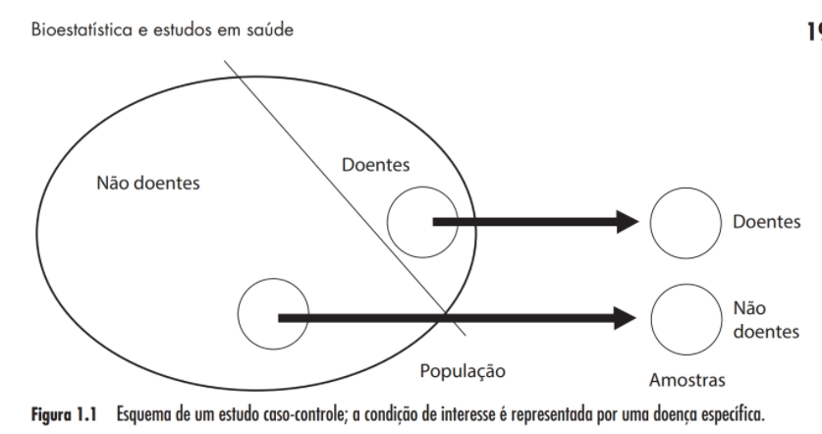

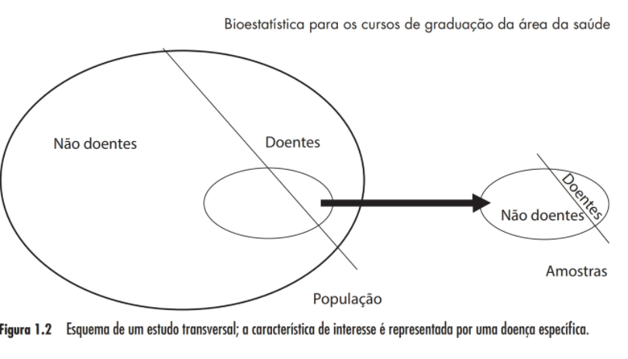

Estudos transversais: notamos que ao conduzir um estudo caso-controle, o pesquisador sabe previamente quem é portador e quem não é portador daquela condição de interesse. Isso geralmente não ocorre nos estudos transversais em que todas as informações são obtidas em um único momento. Conforme o esquema da Figura 1.2, selecionamos uma amostra da população em questão e, posteriormente, verificamos quem é portador ou não da característica de interesse (por exemplo, uma doença).

Um objetivo central de um estudo transversal é obter uma estimativa da proporção de pessoas portadoras da característica. É importante notar que, nos estudos caso-controle, não é possível obter uma estimativa dessa proporção, dado que os tamanhos amostrais de portadores e não portadores da característica são definidos pelo pesquisador e não correspondem às respectivas proporções população.

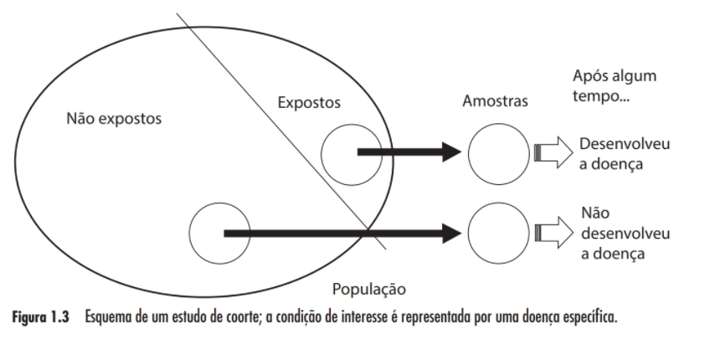

**EXEMPLO DE PESQUISAS - TABULAÇÕES**

